Název školy: | ZŠ a MŠ T. G. Masaryka Fulnek
Autor: | Mgr. Pavla Kešeláková
Název: | VY_52_INOVACE_PR.1.2-12
Téma: | Lidské tělo
Číslo projektu: | CZ.1.07/1.4.00/21.0903


Název školy: ZŠ a MŠ T. G. Masaryka FULNEK, příspěvková organizace
Autor: Mgr. Pavla Kešeláková
Datum vytvoření: únor. 2012
Ročník: 1. ZŠ /6 -7 let/
Vzdělávací oblast: Člověk a jeho svět, Prvouka
Téma: Lidské tělo
Anotace:
Materiál obsahuje pracovní list pro žáky, na kterém si procvičí jednotlivé části lidského těla, orientaci a dokreslí postavu.

Typ materiálu: Pracovní list pro žáky

Metodika:
- Žáci vypíší tiskací písmena z tabulky (DOKRESLI POSTAVU).
- Dokreslí druhou polovinu postavy.
- Vystřihnou názvy jednotlivých částí těla a nalepí k postavě.
- Podle diktátu učitele vybarvují jednotlivé části.

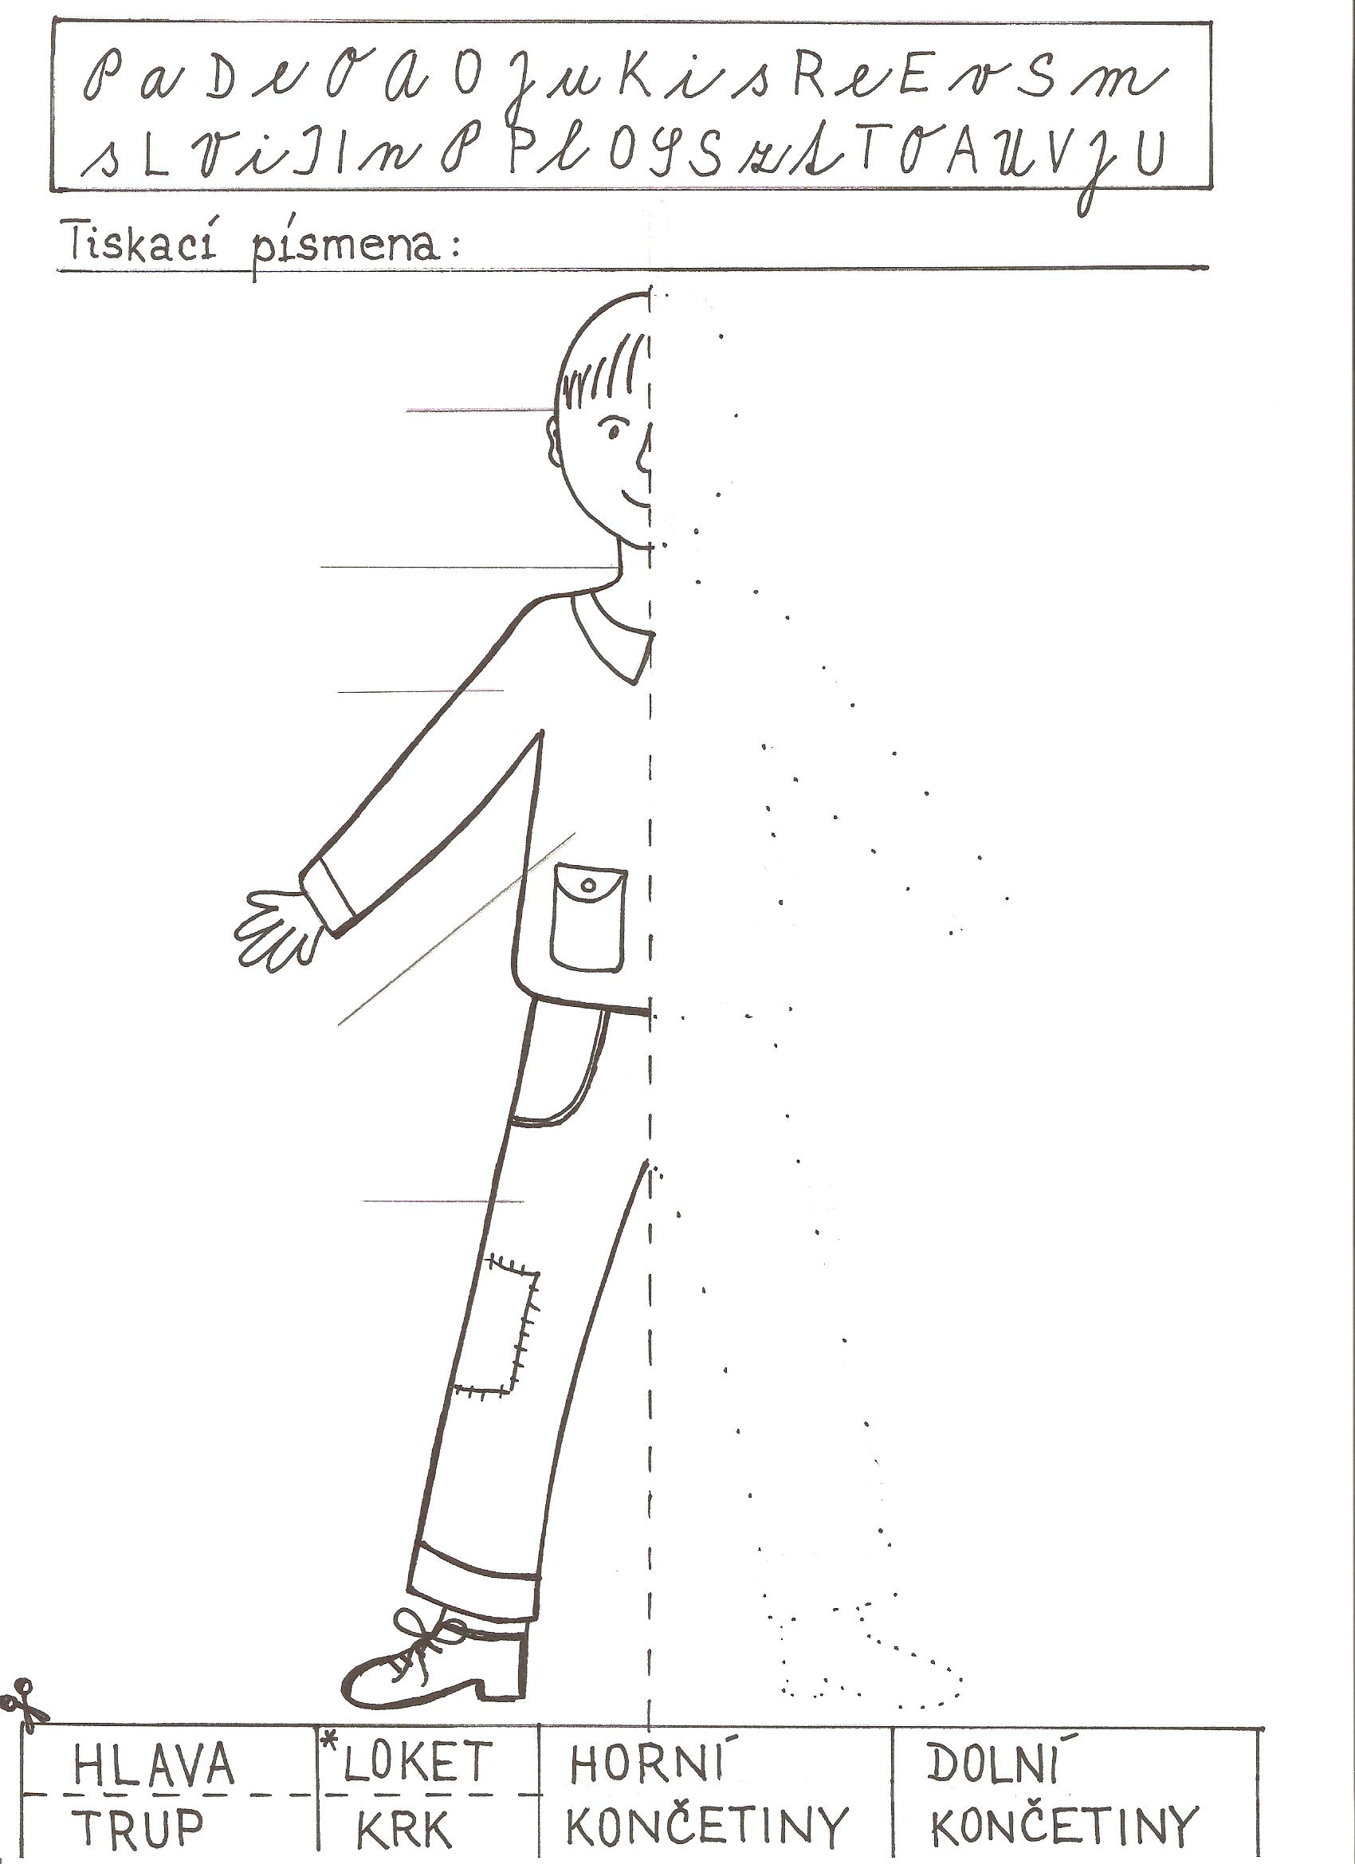
Jméno:____________

Zdroj:
Archiv autora

